Kinderboerderij

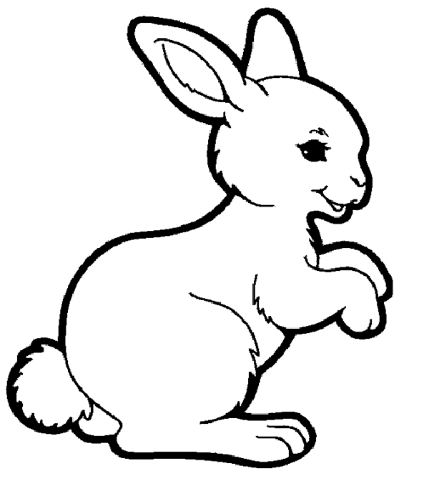
Mark wil graag een kinderboerderij beginnen. Voor zijn verjaardag vraagt hij aan iedereen kooien. Hij heeft er al een paar gekregen. Nu wil hij graag weten hoe groot ze zijn. Kun jij ze voor hem opmeten?

Naast de foto van de kooi zie je een tekening van de bodem. Schrijf de lengte en de breedte in de bodem. Let op: 1 cm op dit blad is in het echt 10 cm!
Reken daarna de oppervlakte uit. Je mag tekenen als je dat makkelijker vindt.

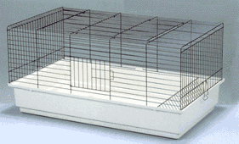
Lengte: ……… cm
Breedte: ………cm

Oppervlakte: ………cm²

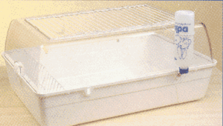
Lengte: ……… cm
Breedte: ………cm

Oppervlakte: ………cm²

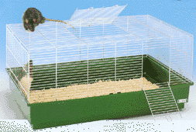
Lengte: ………cm
Breedte: ………cm

Oppervlakte: ………cm²

Mark koopt een konijn, een cavia en een hamster voor in de kooien. Het begin van kinderboerderij is er al. Maar hij wil ook wel wat grotere dieren. In de achtertuin heeft hij een mooi grasveld. Daar kunnen wel schapen op.
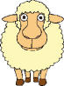
Kijk: het grasveld is zo groot. (Let op: 1 cm op dit blad, is in het echt 1 m!)

Lengte: ………m
Breedte: ……… m
Oppervlakte: ……… m²

Omtrek: ……… m

Meet het grasveld. Schrijf de maten in het veld.
Je snapt dat Mark de schapen niet zomaar op het grasveld kan zetten. Hij moet er eerst een hek omheen zetten. Maar hoeveel meter hek heeft hij dan nodig?
Meet het op en schrijf het in het veld achter het woord “omtrek”

Als laatst bouwt Mark een kippenren. Kun jij de bodem van de ren tekenen?
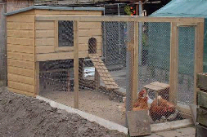
De ren is 6 meter lang en 2 meter breed.
Gebruik een potlood en een liniaal om de ren te tekenen.

Reken daarna uit wat de oppervlakte van de ren is en wat de omtrek van de ren is.

